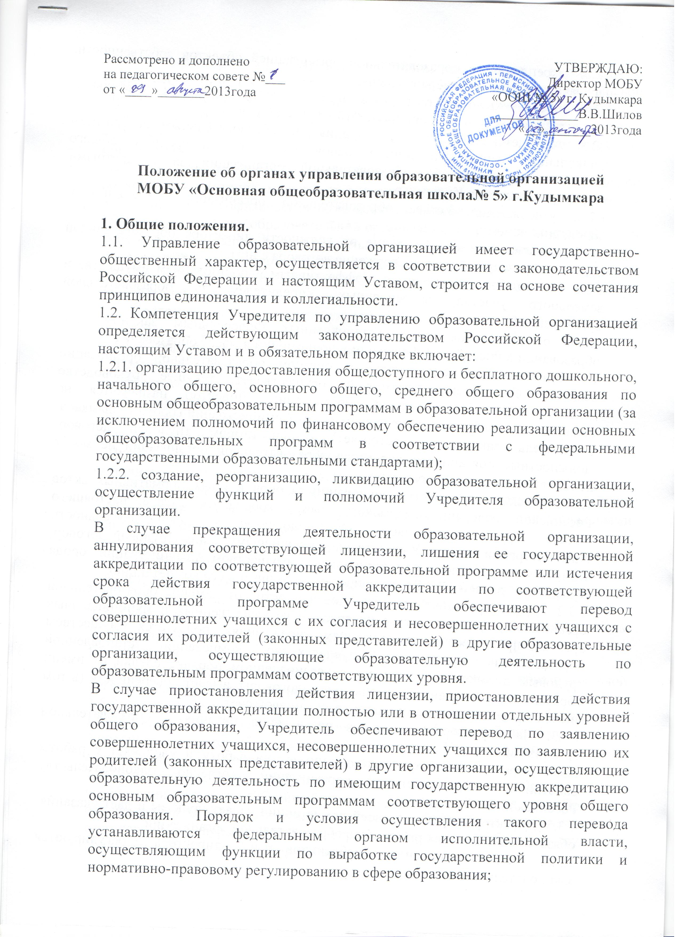

Рассмотрено и дополнено | УТВЕРЖДАЮ:  Директор МОБУ  «ООШ № 5» г. Кудымкара  _____________В.В.Шилов  «__»_______2013года
на педагогическом совете №___
от «____»_______2013года

Положение об органах управления образовательной организацией
МОБУ «Основная общеобразовательная школа№ 5» г.Кудымкара

1. Общие положения.
1.1. Управление образовательной организацией имеет государственно-общественный характер, осуществляется в соответствии с законодательством Российской Федерации и настоящим Уставом, строится на основе сочетания принципов единоначалия и коллегиальности.
1.2. Компетенция Учредителя по управлению образовательной организацией определяется действующим законодательством Российской Федерации, настоящим Уставом и в обязательном порядке включает:
1.2.1. организацию предоставления общедоступного и бесплатного дошкольного, начального общего, основного общего, среднего общего образования по основным общеобразовательным программам в образовательной организации (за исключением полномочий по финансовому обеспечению реализации основных общеобразовательных программ в соответствии с федеральными государственными образовательными стандартами);
1.2.2. создание, реорганизацию, ликвидацию образовательной организации, осуществление функций и полномочий Учредителя образовательной организации.
В случае прекращения деятельности образовательной организации, аннулирования соответствующей лицензии, лишения ее государственной аккредитации по соответствующей образовательной программе или истечения срока действия государственной аккредитации по соответствующей образовательной программе Учредитель обеспечивают перевод совершеннолетних учащихся с их согласия и несовершеннолетних учащихся с согласия их родителей (законных представителей) в другие образовательные организации, осуществляющие образовательную деятельность по образовательным программам соответствующих уровня.
В случае приостановления действия лицензии, приостановления действия государственной аккредитации полностью или в отношении отдельных уровней общего образования, Учредитель обеспечивают перевод по заявлению совершеннолетних учащихся, несовершеннолетних учащихся по заявлению их родителей (законных представителей) в другие организации, осуществляющие образовательную деятельность по имеющим государственную аккредитацию основным образовательным программам соответствующего уровня общего образования. Порядок и условия осуществления такого перевода устанавливаются федеральным органом исполнительной власти, осуществляющим функции по выработке государственной политики и нормативно-правовому регулированию в сфере образования;
1.2.3. закрепление за образовательной организацией объектов собственности, передача их в оперативное управление;
1.2.4. обеспечение содержания зданий и сооружений образовательной организации, обустройство прилегающей к ней территории;
1.2.5. учет детей, подлежащих обучению по образовательным программам дошкольного, начального общего, основного общего и среднего общего образования, закрепление образовательной организации за конкретными территориями города Кудымкара;
1.2.6. утверждение Устава образовательной организации, изменений и дополнений к нему;
1.2.7. назначение и освобождение от должности директора образовательной организации, заключение и расторжение договора с ним;
1.2.8. контроль за сохранностью и эффективным использованием имущества и земельного участка, закрепленных Учредителем за образовательной организацией;
1.2.9. осуществление иных установленных Федеральным законом «Об образовании в Российской Федерации» полномочий в сфере образования.
1.3. Единоличным исполнительным органом образовательной организации является ее директор, который осуществляет текущее руководство деятельностью образовательной организации. Директор назначается на должность и освобождается правовым актом Администрации города Кудымкара. Учредитель заключает (расторгает) с директором трудовой договор. Должностные обязанности директора образовательной организации не могут исполняться по совместительству
1.3.1. Директор действует на основании законов и иных нормативных актов Российской Федерации, Пермского края и города Кудымкара, настоящего Устава, Трудового договора. Он подотчетен в своей деятельности Администрации города, Учредителю, заключившему с ним трудовой договор, Комитету по управлению муниципальным имуществом Администрации города Кудымкара (далее – КУМИ) по вопросам, входящим в его компетенцию.
1.3.2. Директор действует без доверенности от имени образовательной организации, представляет ее интересы в государственных и муниципальных органах, предприятиях, организациях, учреждениях, пользуется имуществом образовательной организации в пределах своей компетенции, установленной трудовым договором. Совершает в установленном порядке сделки от имени образовательной организации, заключает договоры, выдает доверенности (в том числе с правом передоверия), открывает лицевой счет.
1.3.3. На директора возлагается организация питания в образовательной организации.
1.3.4. Директор самостоятельно принимает на работу и увольняет с работы работников образовательной организации согласно законодательству Российской Федерации.
1.3.5. Директор в пределах своей компетенции издает приказы и дает указания, обязательные для всех работников образовательной организации.
1.3.6. Взаимоотношения работников и директора регулируются законодательством о труде.
1.3.7. Директор образовательной организации несет персональную ответственность за деятельность образовательной организации в целом и за свои принятые лично решения и действия в интересах образовательной организации.
1.3.8. Директор проходит обязательную аттестацию. Порядок и сроки проведения аттестации устанавливаются Учредителем образовательной организации.
1.3.9. Директор несет ответственность за соответствие программ и технологий обучения и воспитания, методов организации учебно-воспитательного процесса возрастным и психофизическим возможностям учащихся.
1.3.10. При наличии у образовательной организации просроченной кредиторской задолженности, превышающей предельно допустимые значения, установленные Учредителем, с директором образовательной организации расторгается трудовой договор по инициативе Учредителя в соответствии с Трудовым кодексом Российской Федерации.
1.4. Коллегиальными органами управления в образовательной организации являются:
- общее собрание трудового коллектива;
- Управляющий совет;
- педагогический совет;
- методический совет;
- методическое объединение;
- классные родительские комитеты;
- Школьное самоуправление (из числа учащихся).
Отличительными признаками коллегиального органа являются:
- приказ директора о создании коллегиального органа управления образовательной организацией в установленном законом или локальными нормативными актами порядке;
- наличие четко определенных функций и задач:
- наличие Положения об органе управления;
- регистрация в организационной структуре образовательной организации;
- регистрация в номенклатуре дел образовательной организации.
1.5. Общее собрание трудового коллектива является постоянно действующим коллегиальным органом управления образовательной организации для рассмотрения основных вопросов трудовой деятельности.
1.5.1.Членами общего собрания трудового коллектива образовательной организации являются все ее работники.
1.5.2. Общее собрание трудового коллектива собирается по мере необходимости, но не менее 1 раза в год. Инициатором созыва общего собрания может быть Учредитель, директор образовательной организации, Управляющий совет или не менее 1/3 работников образовательной организации.
1.5.3. Работой общего собрания трудового коллектива образовательной организации руководит избранный из числа участников председатель. Протокол общего собрания трудового коллектива ведёт избранный из числа участников секретарь. Процедура голосования определяется общим собранием трудового коллектива образовательной организации
1.5.4. Решение общего собрания трудового коллектива является правомочным, если на его заседании присутствовало не менее 2/3 от всех работников образовательной организации и если за него проголосовало более половины присутствующих работников. Решения общего собрания оформляются протоколами, которые хранятся в делах образовательной организации.
1.5.5. Общее собрание трудового коллектива образовательной организации имеет право:
- обсуждать коллективный договор;
- Правила внутреннего трудового распорядка;
- вносить предложения по изменению и дополнению Устава образовательной организации и принятых на основании Устава положений в части организации труда и отдыха работников, прав и обязанностей работников образовательной организации, охраны труда, соблюдения правил противопожарной безопасности, санитарно-гигиенических норм и правил, взаимоотношений администрации и работников и другие вопросы организации деятельности образовательной организации;
- предлагать кандидатуры в Управляющий совет образовательной организации;
- рассматривать кандидатуры для награждения;
- другие вопросы по организации трудовой деятельности в рамках законодательства Российской Федерации.
1.5.6. Порядок организации деятельности общего собрания трудового коллектива в части, не урегулированной настоящим Уставом, определяется положением об общем собрании трудового коллектива образовательной организации, утверждаемым ее директором.
1.6. В целях содействия осуществлению самоуправленческих начал, развитию инициативы коллектива, реализации прав автономии образовательной организации в решении вопросов, способствующих организации образовательной и финансово-хозяйственной деятельности, расширению коллегиальных, демократических форм управления и воплощению в жизнь государственно-общественных принципов управления создается коллегиальный орган управления, – Управляющий совет образовательной организации.
1.6.1. Управляющий совет формируется в составе11 человек с использованием процедуры выборов, назначения и кооптации. Соблюдается следующее представительство: директор образовательной организации, 3 управляющих от родителей, иных членов семей учащихся, а так же опекунов, 2 управляющих от числа работников образовательной организации, 2 управляющих от учащихся 10-11 классов, управляющий от Учредителя.
Из числа родителей, являющихся членами Управляющего совета, простым большинством голосов от числа присутствующих на заседании членов Управляющего совета избирается председатель Управляющего совета и секретарь.
Члены Управляющего совета избираются сроком на 3 года, за исключением его членов из числа учащихся, которые избираются сроком на 1 год. Процедура выборов для каждой категории членов Совета осуществляется в соответствии с положением о порядке выборов членов Управляющего совета образовательной организации. Представитель Учредителя в Управляющий совет назначается приказом Учредителя.
Кооптация – введение в состав Управляющего совета новых членов без проведения выборов. Кооптация осуществляется действующим Управляющим советом путем принятия постановления. Постановление о кооптации действительно в течение срока работы Управляющего совета, принявшего постановление.
1.6.2. Управляющий совет имеет право:
- согласовывать программу развития образовательной организации, календарный учебный график, правила внутреннего трудового распорядка, правила поведения учащихся;
- согласовывать выбор учебников из числа рекомендованных (допущенных) Министерством образования и науки Российской Федерации;
- рассматривать режим занятий учащихся, в том числе продолжительность учебной недели (пятидневная или шестидневная), время начала и окончания занятий, принимать решение о введении (отмене) единой в период занятий формы одежды для учащихся;
- принимать решение об исключении учащегося из образовательной организации. При этом решение об исключении детей-сирот и детей, оставшихся без попечения родителей (законных представителей), принимается с согласия органов опеки и попечительства;
- рассматривать жалобы и заявления учащихся, родителей (законных представителей) на действие (бездействие) педагогических и административных работников образовательной организации;
- содействовать привлечению внебюджетных средств для обеспечения текущей деятельности и развития образовательной организации;
- давать согласие на сдачу в аренду образовательной организацией в установленном порядке закрепленных за ней объектов собственности;
- заслушивать отчет руководителя образовательной организации по итогам учебного и финансового года, результатам ежегодного самообследования;
- осуществлять контроль за соблюдением здоровых и безопасных условий обучения, воспитания и труда в образовательной организации, принимать меры к их улучшению;
- давать рекомендации директору по вопросам заключения коллективного договора;
- представлять образовательную организацию по вопросам, отнесенным к его компетенции;
- при наличии оснований ходатайствовать перед директором образовательной организации о расторжении трудового договора с работниками образовательной организации.
1.6.3. Заседания Управляющего совета проводятся по необходимости, но не реже одного раза в три месяца, а также по инициативе председателя, по требованию директора образовательной организации, представителя Учредителя, по заявлению членов Управляющего совета, подписанному не менее, чем 1/4 частью членов от списочного состава Управляющего совета.
1.6.4. Решения Управляющего совета считаются правомочными, если на его заседании присутствовало не менее половины его членов. Решения Управляющего совета принимаются квалифицированным большинством (2/3 от числа присутствующих на заседании членов).
1.6.5. По вопросам своей компетенции решения Управляющим советом принимаются простым большинством голосов от числа присутствующих на заседании членов и оформляются в виде решений.
Члены Управляющего совета не получают вознаграждения за работу в Управляющем совете и действуют на основании удостоверения, форма которого устанавливается Учредителем образовательной организации.
1.6.6. Ответственность, отношения с органами управления образовательной организацией, ее общественными организациями, участниками образовательных отношений, процедура роспуска действующего состава и формирования нового состава Управляющего совета определены в положении об Управляющем совете образовательной организации.
1.6.7. Решения Управляющего совета оформляются протоколами и включаются в номенклатуру дел образовательной организации.
1.7. Для решения задач развития и совершенствования образовательной деятельности, повышения педагогического мастерства и творческого роста учителей и учащихся образовательной организации создается постоянно действующий коллегиальный орган управления - педагогический совет, членами которого являются все педагогические работники, состоящие в трудовых отношениях с образовательной организацией, заведующий библиотекой, руководители структурных подразделений образовательной организации.
1.7.1. Педагогический совет работает по плану, являющемуся составной частью плана работы образовательной организации.
1.7.2. Организационной формой работы педагогического совета являются заседания, которые проводятся по мере необходимости, но не реже одного раза в четверть. Заседания педагогического совета созываются председателем, а в его отсутствие – заместителем председателя. Внеочередное заседание педагогического совета проводится по требованию не менее 1/3 педагогических работников образовательной организации.
1.7.3. Председателем педагогического совета является директор образовательной организации, а его заместителем – заместитель директора по учебно-воспитательной работе. Секретарь избирается голосованием из числа присутствующих.
1.7.4. Решение педагогического совета является правомочным, если на его заседании присутствовало не менее 2/3 его членов и если за него проголосовало более половины присутствующих. Решения педагогического совета принимаются открытым голосованием, оформляются протоколами, которые хранятся в делах образовательной организации Решения педагогического совета, принятые в пределах его полномочий, обязательны для администрации образовательной организации и всех участников образовательных отношений.
1.7.5. В случае несогласия администрации образовательной организации с решением педагогического совета спорный вопрос выносится на рассмотрение согласительной комиссии, создаваемой на паритетных началах из членов педагогического совета и представителей администрации образовательной организации либо в Управляющий совет.
1.7.6. Организацию выполнения решений педагогического совета осуществляет директор образовательной организации и ответственные лица, указанные в решении. Результаты этой работы сообщаются членам педагогического совета на последующих его заседаниях.
1.7.7. Педагогический совет правомочен рассматривать следующие вопросы:
- обсуждение и выбор учебных планов, программ, учебников, форм, методов образовательной деятельности и способов их реализации;
- организация работы по повышению квалификации педагогических работников, распространению передового опыта;
- рассмотрение вопросов аттестации педагогических работников в установленном порядке;
- решения о переводе учащихся, формах проведения промежуточной и итоговой аттестации;
- решения о допуске учащихся к государственной итоговой аттестации;
- заслушивание отчетов о работе отдельных педагогических работников, узких специалистов, руководителей структурных подразделений по представлению заместителей директора образовательной организации;
- определение направления опытно-экспериментальной, инновационной работы, заслушивание отчетов о ее ходе и оценка эксперимента;
- разработка основных направлений и программы развития образовательной организации, представление ее директору для последующего согласования Управляющим советом;
- заслушивание отчета об итогах образовательной деятельности образовательной организации в истекшем учебном году;
- заслушивание учащихся, их родителей (законных представителей) по вопросам соблюдения ими уставных требований;
- содействие выполнению решений по реализации предложений участников образовательной деятельности;
- представление учащихся и работников образовательной организации к различным формам поощрения;
- другие вопросы, касающиеся образовательной деятельности в рамках законодательства Российской Федерации.
1.7.8. Решения педагогического совета реализуются приказами директора образовательной организации.
1.7.9.Порядок организации деятельности педагогического совета в части, не урегулированной настоящим Уставом, определяется положением о педагогическом совете образовательной организации, утверждаемым ее директором.
1.8. Методический совет создается в целях координации деятельности всех структурных подразделений методической службы образовательной организации, является консультативным органом по вопросам организации методической работы, опытно-экспериментальной, проектно-исследовательской, инновационной деятельности. Методический совет является коллегиальным органом управления образовательной организации, который объединяет на добровольной основе педагогических работников образовательной организации и осуществляет свою деятельность в соответствии с положением о методическом совете образовательной организации.
1.8.1. К компетенции методического совета относится:
- проведение проблемного анализа результатов образовательной деятельности;
- внесение предложений по изменению содержания и структуры обязательных учебных курсов, их учебно-методического обеспечения;
- внесение предложений по организации и содержанию аттестации педагогических работников;
- внесение предложений по организации и содержанию исследований, направленных на улучшение усвоения знаний учащимися учебного материала в соответствии с федеральными государственными образовательными стандартами;
- разработка методических рекомендаций в помощь учителям и оказание помощи в их освоении;
- организация работы для молодых педагогических работников.
1.8.2. В своей работе методический совет подчиняется педагогическому совету.
1.8.3. Порядок организации деятельности методического совета образовательной организации в части, не урегулированной настоящим Уставом, определяется положением о методическом совете образовательной организации, утверждаемым ее директором.
1.9. Методическое объединение педагогических работников является постоянно действующим коллегиальным органом управления образовательной организации для рассмотрения вопросов образовательной деятельности и обеспечения повышения квалификации педагогических работников в образовательной организации. Членами методического объединения являются педагогические работники образовательной организации. Решения методического объединения оформляются протоколами, которые хранятся в делах образовательной организации.
Методическое объединение возглавляет руководитель, назначаемый директором образовательной организации из числа наиболее опытных квалифицированных педагогических работников на один учебный год.
1.9.1. Методическое объединение педагогических работников образовательной организации имеет право:
- заниматься перспективой развития обучения и воспитания;
- анализировать вводимые педагогическими работниками программы;
- оказывать методическую помощь молодым педагогическим работникам;
- участвовать в аттестации педагогических работников в рамках своей компетенции;
- изучать и обобщать опыт педагогических работников;
- организовывать проведение предметных недель, внеклассной работы по предмету, олимпиад, научно-практических конференций.
1.9.2. Организационной формой работы методического объединения педагогических работников являются заседания, которые проводятся по мере необходимости, но не реже одного раза в четверть. Заседания созываются руководителем методического объединения. Решение методического объединения является правомочным, если на его заседании присутствовало не менее 2/3 его членов и если за него проголосовало более половины присутствующих.
1.9.3. Методическое объединение работает по плану, являющемуся составной частью плана работы образовательной организации.
1.9.4. Решения методического объединения принимаются открытым голосованием, оформляются протоколами, которые хранятся в делах образовательной организации.
1.9.5. Организацию выполнения решений методического объединения осуществляет его руководитель и ответственные лица, указанные в решении. Результаты этой работы сообщаются членам методического объединения на последующих его заседаниях.
1.9.6. Порядок организации деятельности методического объединения в части, не урегулированной настоящим Уставом, определяется положением о методическом объединении педагогических работников образовательной организации, утверждаемым ее директором.
1.10. В каждом классе на классных родительских собраниях из числа родителей избирается родительский комитет.
1.10.1. Основными задачами классных родительских комитетов являются:
- содействие администрации и педагогическому коллективу образовательной организации в совершенствовании условий для осуществления образовательной деятельности, охраны жизни и здоровья учащихся, свободного развития личности, в защите законных прав и интересов учащихся, в организации и проведении общешкольных и классных мероприятий;
- содействие в привлечении и рациональном расходовании внебюджетных средств на нужды развития образовательной организации;
- помощь в организации и проведении общешкольных родительских конференций, в том числе по вопросу выборов представителей родителей (законных представителей) учащихся в Управляющий совет;
- взаимодействие с педагогическим коллективом по вопросам профилактики правонарушений, безнадзорности и беспризорности среди несовершеннолетних учащихся.
1.10.2. Родительский комитет класса действует на основании положения о нем и созывается не реже одного раза в четверть. Родительский комитет призван содействовать классному коллективу, образовательной организации в организации образовательной деятельности, социальной защите учащихся, обеспечению единства педагогических требований к учащимся.
Из членов родительского комитета избирается председатель.
1.10.3. Решения родительского комитета принимаются простым большинством голосов при наличии на заседании 2/3 списочного состава его членов. Решения родительского комитета носят рекомендательный характер с обязательным рассмотрением администрацией образовательной организации и последующим сообщением о результатах рассмотрения.
1.11. Коллегиальным органом ученического управления образовательной организации является Школьный Парламент, членами которого являются учащиеся 5-11 классов. Президент Школьного Парламента выбирается из учащихся 9-11 классов. Выборы и довыборы в Школьный Парламент проводятся в первую неделю сентября тайным голосованием.
Порядок организации деятельности Школьного самоуправления определяются положением о Школьном самоуправлении образовательной организации.
1.12. Указанные органы осуществляют свою деятельность в соответствии с законодательством об образовании, Уставом образовательной организации и положениями о них, утвержденными директором образовательной организации.
1.13. В образовательной организации могут создаваться другие коллегиальные органы управления, не противоречащие законодательству Российской Федерации.
1.14. В образовательной организации действует профсоюзная организация работников образовательной организации в соответствии с законодательством Российской Федерации.

